* [一、Flume简介](https://www.cnblogs.com/zhangyinhua/p/7803486.html" \l "_label0)
* [二、Flume特点](https://www.cnblogs.com/zhangyinhua/p/7803486.html" \l "_label1)
* [三、Flume的一些核心概念](https://www.cnblogs.com/zhangyinhua/p/7803486.html" \l "_label2)
  + [3.1、Agent结构](https://www.cnblogs.com/zhangyinhua/p/7803486.html" \l "_lab2_2_0)
  + [3.2、source](https://www.cnblogs.com/zhangyinhua/p/7803486.html" \l "_lab2_2_1)
  + [3.3、Channel](https://www.cnblogs.com/zhangyinhua/p/7803486.html" \l "_lab2_2_2)
  + [3.4、Sink](https://www.cnblogs.com/zhangyinhua/p/7803486.html" \l "_lab2_2_3)
* [四、Flume拦截器、数据流以及可靠性](https://www.cnblogs.com/zhangyinhua/p/7803486.html" \l "_label3)
  + [4.1、Flume拦截器](https://www.cnblogs.com/zhangyinhua/p/7803486.html" \l "_lab2_3_0)
  + [4.2、Flume数据流](https://www.cnblogs.com/zhangyinhua/p/7803486.html" \l "_lab2_3_1)
  + [4.3、Flume可靠性](https://www.cnblogs.com/zhangyinhua/p/7803486.html" \l "_lab2_3_2)
* [五、Flume使用场景](https://www.cnblogs.com/zhangyinhua/p/7803486.html" \l "_label4)
  + [5.1、多个agent顺序连接](https://www.cnblogs.com/zhangyinhua/p/7803486.html" \l "_lab2_4_0)
  + [5.2、多个Agent的数据汇聚到同一个Agent](https://www.cnblogs.com/zhangyinhua/p/7803486.html" \l "_lab2_4_1)
  + [5.3、多级流](https://www.cnblogs.com/zhangyinhua/p/7803486.html" \l "_lab2_4_2)
* [六、Flume核心组件](https://www.cnblogs.com/zhangyinhua/p/7803486.html" \l "_label5)
  + [6.1、Source](https://www.cnblogs.com/zhangyinhua/p/7803486.html" \l "_lab2_5_0)
  + [6.2、Channel](https://www.cnblogs.com/zhangyinhua/p/7803486.html" \l "_lab2_5_1)
  + [6.3、Sink](https://www.cnblogs.com/zhangyinhua/p/7803486.html" \l "_lab2_5_2)

flume 作为 cloudera 开发的实时日志收集系统，受到了业界的认可与广泛应用。Flume 初始的发行版本目前被统称为 Flume OG（original generation），属于 cloudera。

　　但随着 FLume 功能的扩展，Flume OG 代码工程臃肿、核心组件设计不合理、核心配置不标准等缺点暴露出来，尤其是在 Flume OG 的最后一个发行版本 0.9.4. 中，日

　　志传输不稳定的现象尤为严重，为了解决这些问题，2011 年 10 月 22 号，cloudera 完成了 Flume-728，对 Flume 进行了里程碑式的改动：重构核心组件、核心配置以

　　及代码架构，重构后的版本统称为 Flume NG（next generation）；改动的另一原因是将 Flume 纳入 apache 旗下，cloudera Flume 改名为 Apache Flume。

　　备注：Flume参考资料

　　　　官方网站： http://flume.apache.org/  
　　　　用户文档： http://flume.apache.org/FlumeUserGuide.html  
　　　　开发文档： <http://flume.apache.org/FlumeDeveloperGuide.html>

　flume是一个分布式、可靠、和高可用的海量日志采集、聚合和传输的系统。支持在日志系统中定制各类数据发送方，用于收集数据;同时，Flume提供对数据进行简单处理，

　　并写到各种数据接受方(比如文本、HDFS、Hbase等)的能力 。  
　　flume的数据流由事件(Event)贯穿始终。事件是Flume的基本数据单位，它携带日志数据(字节数组形式)并且携带有头信息，这些Event由Agent外部的Source生成，当

　　Source捕获事件后会进行特定的格式化，然后Source会把事件推入(单个或多个)Channel中。你可以把Channel看作是一个缓冲区，它将保存事件直到Sink处理完该事件。

　　Sink负责持久化日志或者把事件推向另一个Source。

Elk的介绍以及与flume的区别

<https://blog.51cto.com/tengxiansheng/1914411>

斗鱼的ELK演变过程

<https://blog.csdn.net/a519781181/article/details/79091463>

# **Flume的一些核心概念**

　　  
　　Agent： 一个独立的Flume进程，包含组件Source、 Channel、 Sink。（Agent使用JVM 运行Flume。每台机器运行一个agent，但是可以在一个agent中包含

　　　　　　多个sources和sinks。）  
　　Source： 数据收集组件。（source从Client收集数据，传递给Channel）  
　　Channel： 中转Event的一个临时存储，保存由Source组件传递过来的Event。（Channel连接 sources 和 sinks ，这个有点像一个队列。）  
　　Sink： 从Channel中读取并移除Event， 将Event传递到FlowPipeline中的下一个Agent（如果有的话）（Sink从Channel收集数据，运行在一个独立线程。）

Event： 一个数据单元，消息头和消息体组成。（Events可以是日志记录、 avro 对象等。

## **3.1、Agent结构**

Flume 运行的核心是 Agent。Flume以agent为最小的独立运行单位。一个agent就是一个JVM。它是一个完整的数据收集工具，含有三个核心组件，分别是

　　 source、 channel、 sink。通过这些组件， Event 可以从一个地方流向另一个地方，如下图所示。

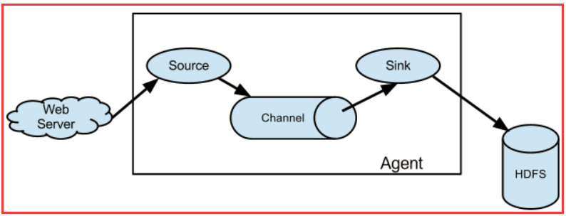

## **3.2、source**

Source是数据的收集端，负责将数据捕获后进行特殊的格式化，将数据封装到事件（event） 里，然后将事件推入Channel中。 Flume提供了很多内置的  
　　Source， 支持 Avro， log4j， syslog 和 http post(body为json格式)。可以让应用程序同已有的Source直接打交道，如AvroSource，  
　　SyslogTcpSource。 如果内置的Source无法满足需要， Flume还支持自定义Source。

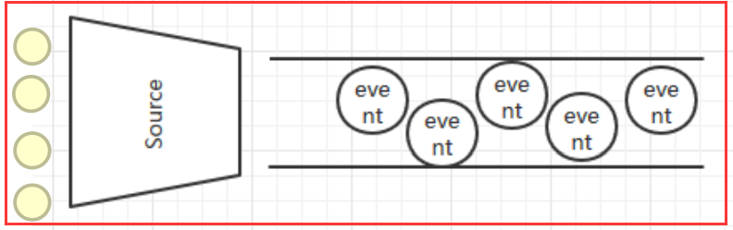

　source类型：

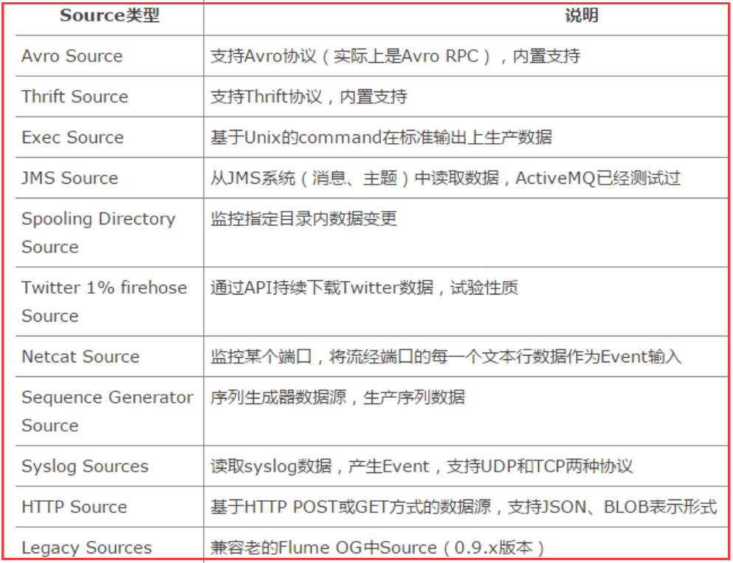

## **3.3、Channel**

Channel是连接Source和Sink的组件，大家可以将它看做一个数据的缓冲区（数据队列），它可以将事件暂存到内存中也可以持久化到本地磁盘上， 直  
　　到Sink处理完该事件。介绍两个较为常用的Channel， MemoryChannel和FileChannel。

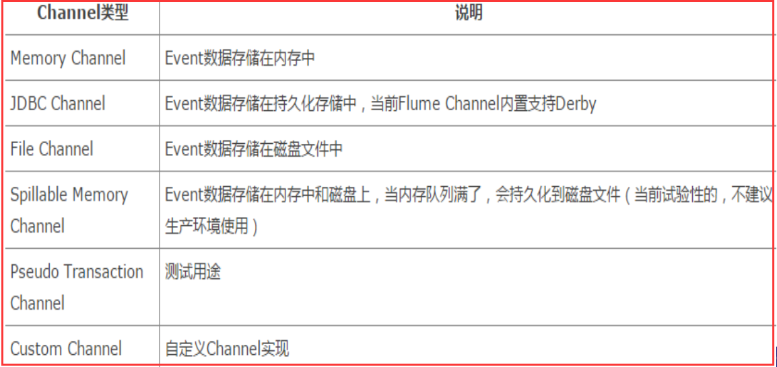

## **3.4、Sink**

　Sink从Channel中取出事件，然后将数据发到别处，可以向文件系统、数据库、 hadoop存数据， 也可以是其他agent的Source。在日志数据较少时，可  
　　以将数据存储在文件系统中，并且设定一定的时间间隔保存数据。

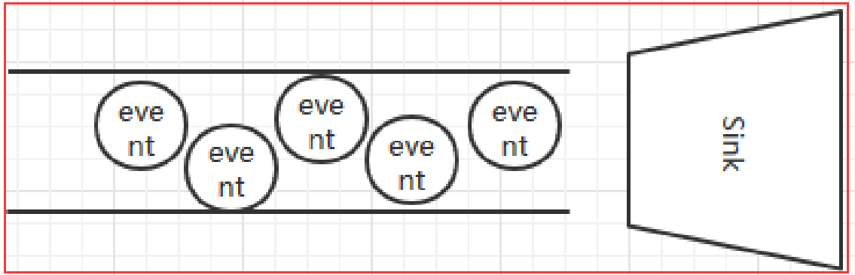

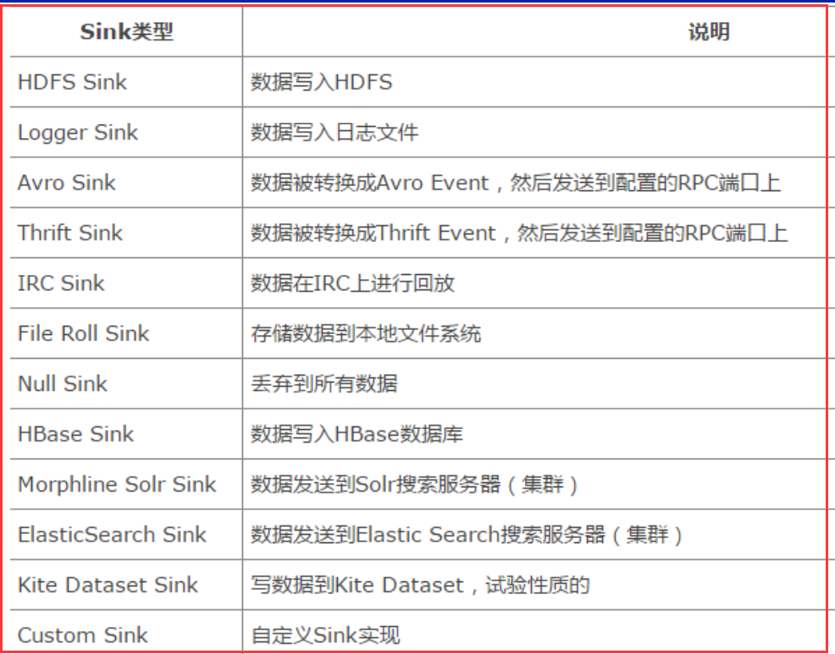

# **四、Flume拦截器、数据流以及可靠性**

## **4.1、Flume拦截器**

　　当我们需要对数据进行过滤时，除了我们在Source、 Channel和Sink进行代码修改之外， Flume为我们提供了拦截器，拦截器也是chain形式的。

　　拦截器的位置在Source和Channel之间，当我们为Source指定拦截器后，我们在拦截器中会得到event，根据需求我们可以对event进行保留还是

　　抛弃，抛弃的数据不会进入Channel中。

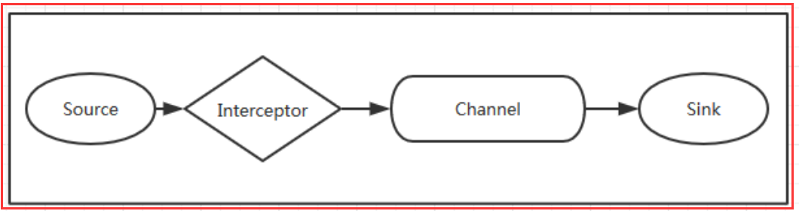

## **4.2、Flume数据流**

　1）Flume 的核心是把数据从数据源收集过来，再送到目的地。为了保证输送一定成功，在送到目的地之前，会先缓存数据，待数据真正到达目的地后，

　　　　删除自己缓存的数据。  
　　2） Flume 传输的数据的基本单位是 Event，如果是文本文件，通常是一行记录，这也是事务的基本单位。 Event 从 Source，流向 Channel，再到 Sink，

　　　　本身为一个 byte 数组，并可携带 headers 信息。 Event 代表着一个数据流的最小完整单元，从外部数据源来，向外部的目的地去。

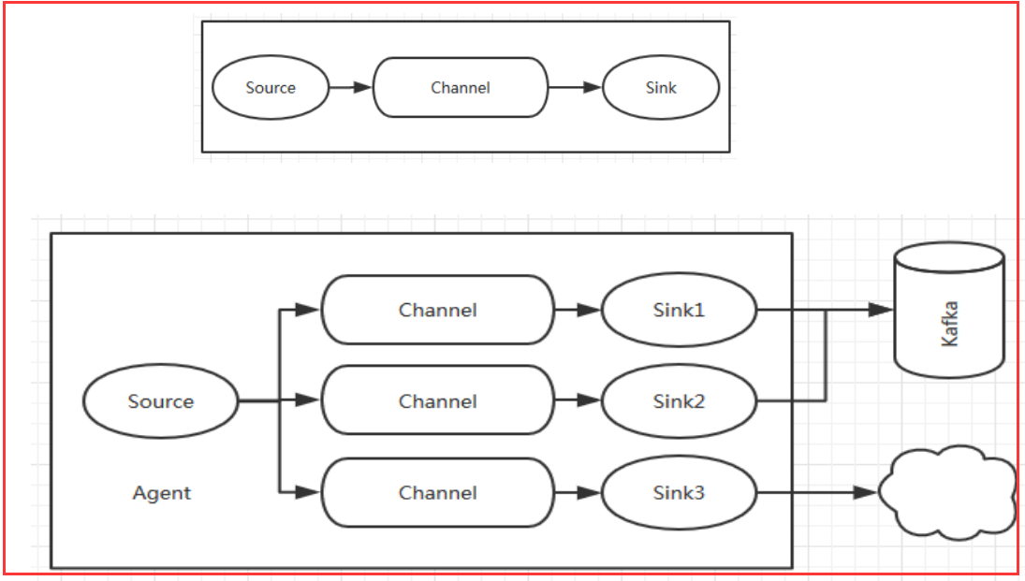

　值得注意的是，Flume提供了大量内置的Source、Channel和Sink类型。不同类型的Source,Channel和Sink可以自由组合。组合方式基于用户设置的配置文件，非常灵活。

　　比如：Channel可以把事件暂存在内存里，也可以持久化到本地硬盘上。Sink可以把日志写入HDFS, HBase，甚至是另外一个Source等等。Flume支持用户建立多级流，

　　也就是说，多个agent可以协同工作，并且支持Fan-in、Fan-out、Contextual Routing、Backup Routes，这也正是Flume强大之处。如下图所示：

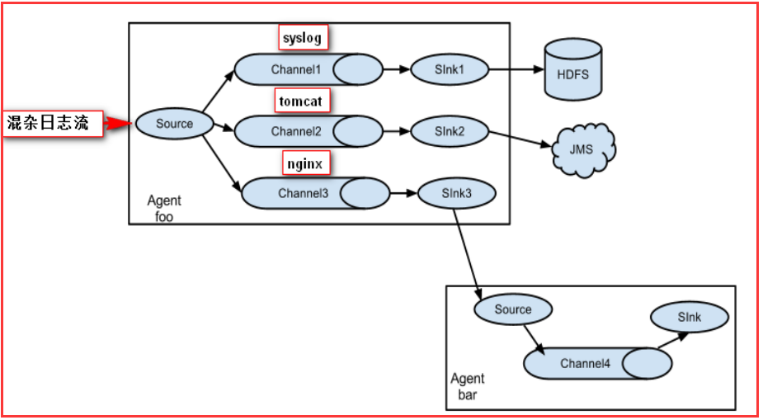

参数解析

customInterceptor.sources=r1

customInterceptor.sinks=s1

#source

customInterceptor.sources.r1.type=exec

customInterceptor.sources.r1.command=tail -f /opt/module/logs/log/web.log

#source1-interceptor

customInterceptor.sources.r1.interceptors=i1

customInterceptor.sources.r1.interceptors.i1.type=cn.com.lgh.interceptor.CustomInterceptor$Builder

customInterceptor.sources.r1.interceptors.i1.format=%m&0-2 %c&3 %d&4 %p&5 %a&6 %x&7 %n&8 %e&9

customInterceptor.sources.r1.interceptors.i1.param=ORACLE

#channe1

customInterceptor.channels.c1.type=memory

customInterceptor.channels.c1.capacity=1000

customInterceptor.channels.c1.transactionCapacity=100

#sink

#设置Kafka接收器

customInterceptor.sinks.s1.type= org.apache.flume.sink.kafka.KafkaSink

#设置Kafka的broker地址和端口号

customInterceptor.sinks.s1.brokerList=192.168.0.20:9092

#设置Kafka的Topic

customInterceptor.sinks.s1.topic=first5

#设置序列化方式

customInterceptor.sinks.s1.serializer.class=kafka.serializer.StringEncoder

#package

customInterceptor.sources.r1.channels=c1

customInterceptor.sinks.s1.channel=c1

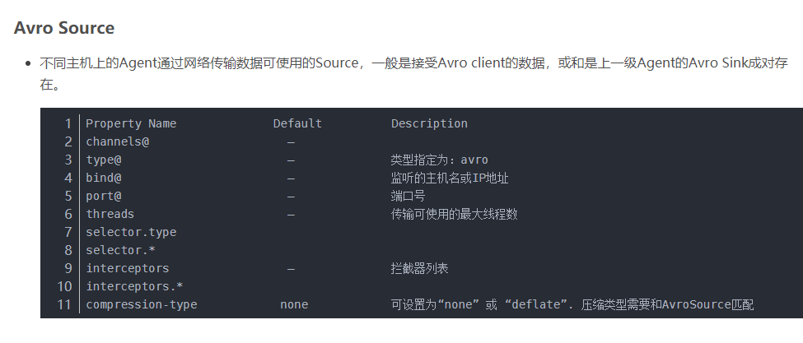

## 

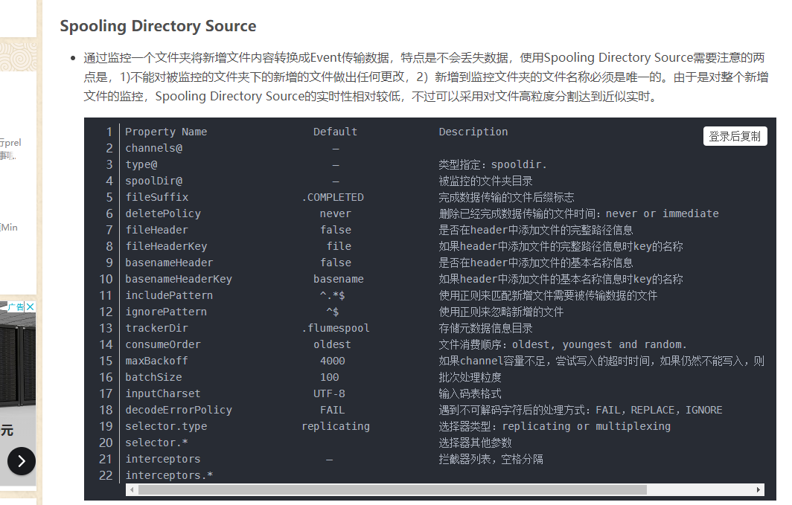

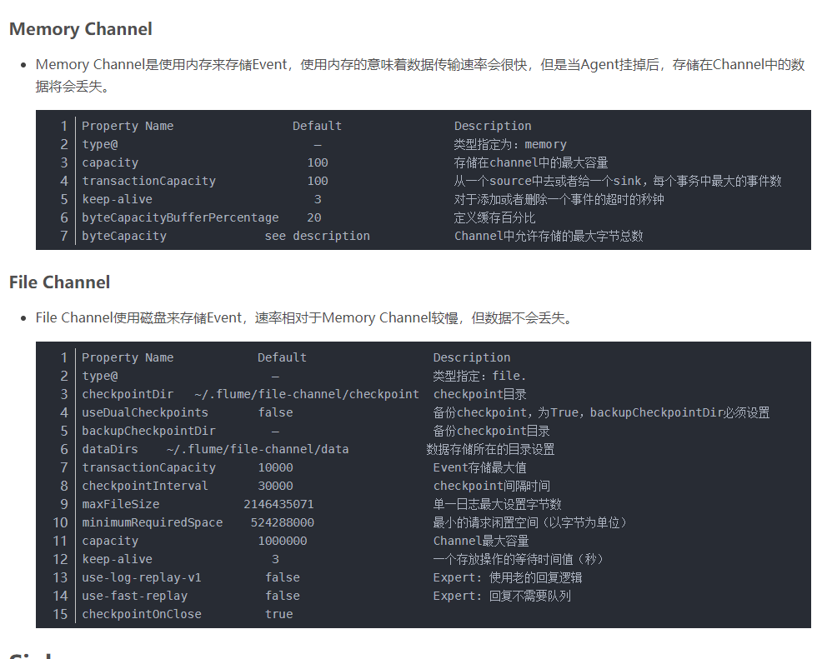

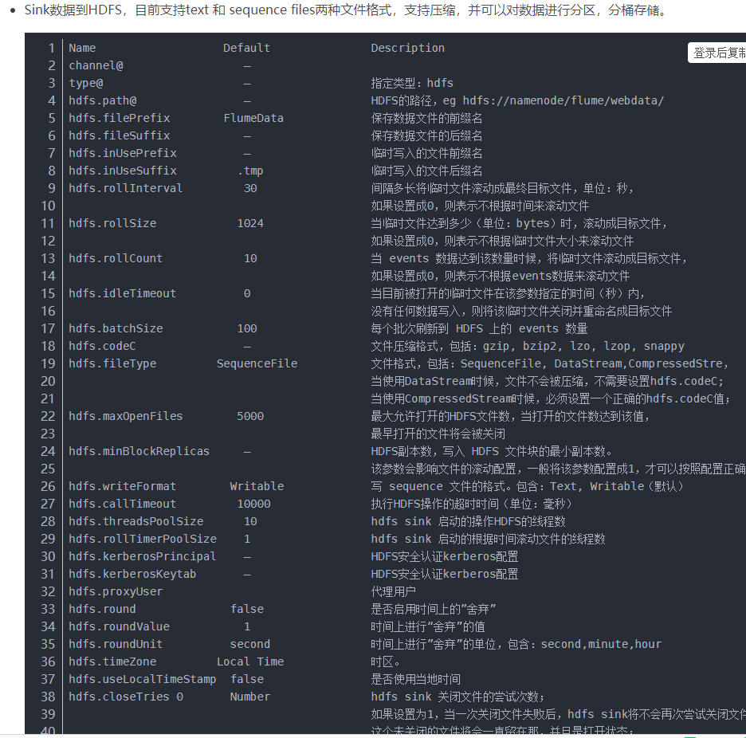

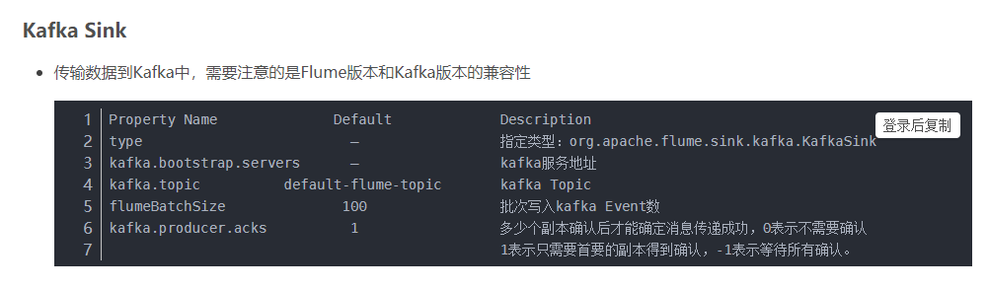

## **4.3、Flume可靠性**

Flume 使用事务性的方式保证传送Event整个过程的可靠性。 Sink 必须在Event 被存入 Channel 后，或者，已经被传达到下一站agent里，又或者，

　　已经被存入外部数据目的地之后，才能把 Event 从 Channel 中 remove 掉。这样数据流里的 event 无论是在一个 agent 里还是多个 agent 之间流转，

　　都能保证可靠，因为以上的事务保证了 event 会被成功存储起来。比如 Flume支持在本地保存一份文件 channel 作为备份，而memory channel 将

event存在内存 queue 里，速度快，但丢失的话无法恢复。